شجرة الجاكرندا
المجموعة: أشجار زينة
الزيارات: 8929
поздравления с новорожденным
الوصف النباتي : شجرة متساقطة الاوراق قائمة النو ذات قمة مفتوحة يصل ارتفاعها الي 10 و20 متر في موطنها الاصلي البرازيل لون القلف رمادي مشقق. الورقة مركبة ريشية متضاعفة الوريقات بيضاوية الشكل صغيرة الحجم ذات قمة مذببة الازهار بوقية الشكل بنفسجية ال
الإسم العلمي :Jacaranda mimosaefolia
الاسم العربي :الجاكراندا
الوصف النباتي : شجرة متساقطة الاوراق قائمة النو ذات قمة مفتوحة يصل ارتفاعها الي 10 و20 متر في موطنها الاصلي البرازيل لون القلف رمادي مشقق.
الورقة مركبة ريشية متضاعفة الوريقات بيضاوية الشكل صغيرة الحجم ذات قمة مذببة الازهار بوقية الشكل بنفسجية اللون تحمل في نورات سنبلية تظهر مبطرا في بداية الربيع قبل ظهور الاوراق الثمرة علبة مبططه الشكل تتفتح جانبيا عند النضج والبذور محاطة بغشاء رقيق ابيض .
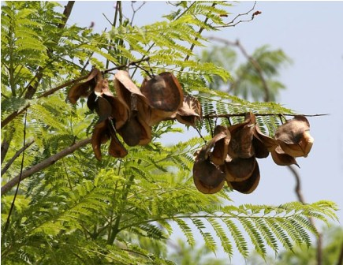
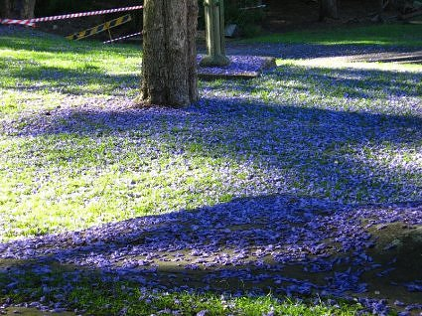
التكاثر :بالبذور وتزرع في فبراير ومارس .
القيمة التنسيقية تستخدم في تزيين الشواع والحدائق العامة والخاصة تستخدم في مجاميع لاعطاء شكل جمالي في بداية الربيع .
